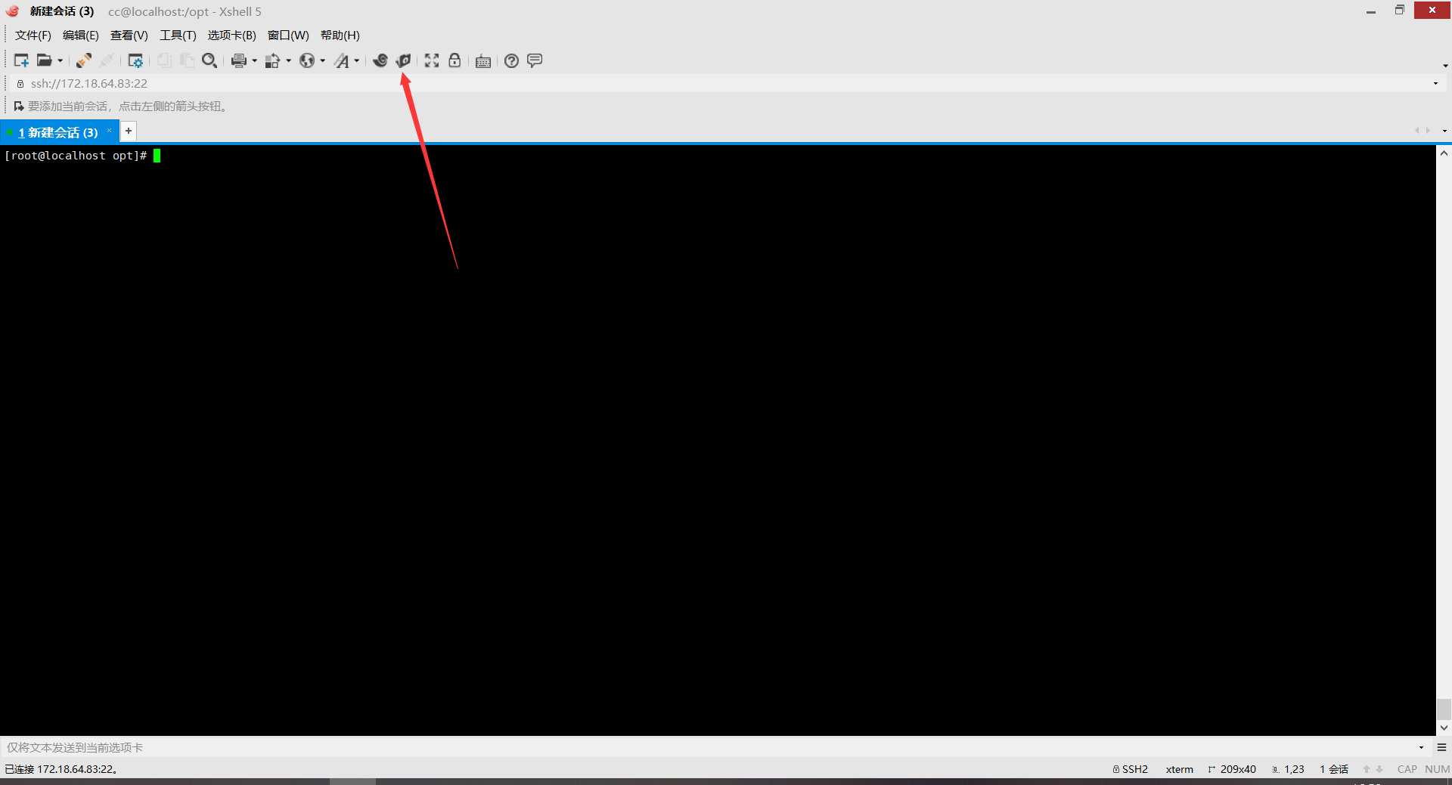

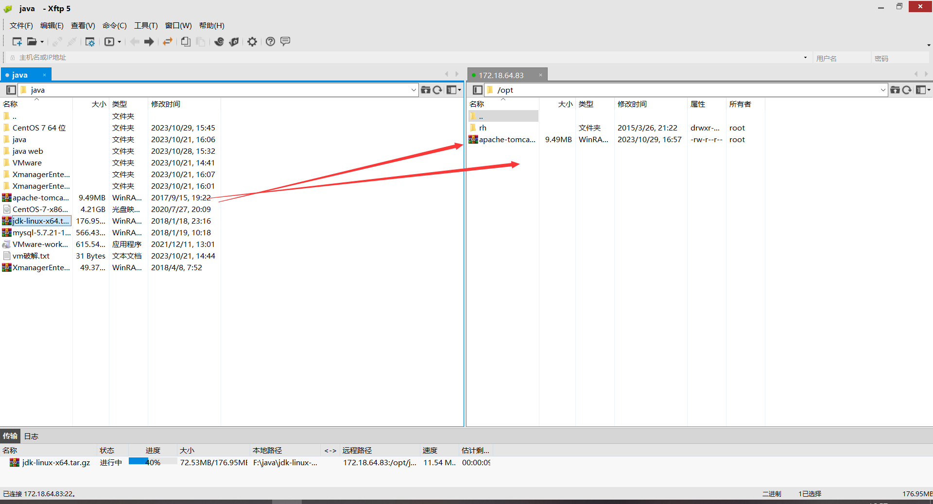

把tomcat和jdk放进虚拟机的opt文件夹

Unzip tomcat.zip

Tar -zxvf jdk.tar.gz

Vi /etc/profile

最后面加入

# jdk environment

JAVA_HOME=/usr/local/java/jdk1.8.0_131

CLASSPATH=.:$JAVA_HOME/lib.tools.jar

PATH=$JAVA_HOME/bin:$PATH

export JAVA_HOME CLASSPATH PATH

service firewalld stop打开防火墙

把tomcat/bin下所有的sh文件改为可执行

Chmod 775 *.sh

./startup.sh执行tomcat